Отчет о прохождении 3 этапа внешних курсов

Продвинутые темы

Михайлова Полина Игоревна, НБИбд-03-24

Содержание

1 Цель работы 1

2 Задание 1

3 Теоретическое введение 1

4 Выполнение лабораторной работы 1

5 Сертификат 29

6 Выводы 29

Список литературы 29

# 1 Цель работы

Ознакомиться с функционалом операционной системы Linux.

# 2 Задание

Просмотреть видео и на основе полученной информации пройти тестовые задания.

# 3 Теоретическое введение

Линукс - в части случаев GNU/Linux — семейство Unix-подобных операционных систем на базе ядра Linux, включающих тот или иной набор утилит и программ проекта GNU, и, возможно, другие компоненты. Как и ядро Linux, системы на его основе, как правило, создаются и распространяются в соответствии с моделью разработки свободного и открытого программного обеспечения. Linux-системы распространяются в основном бесплатно в виде различных дистрибутивов — в форме, готовой для установки и удобной для сопровождения и обновлений, — и имеющих свой набор системных и прикладных компонентов, как свободных, так и проприетарных.

# 4 Выполнение лабораторной работы

3 Этап: (рис. 1, 2, 3, 4, 5, 6, 7, 8, 9, 10, 11, 12, 13, 14, 15, 16, 17, 18, 19, 20, 21, 22, 23, 24, 25, 26, 27, 28, 29, 30, 31, 32, 33, 34, 35, 36, 37, 38, 39, 40, 41).

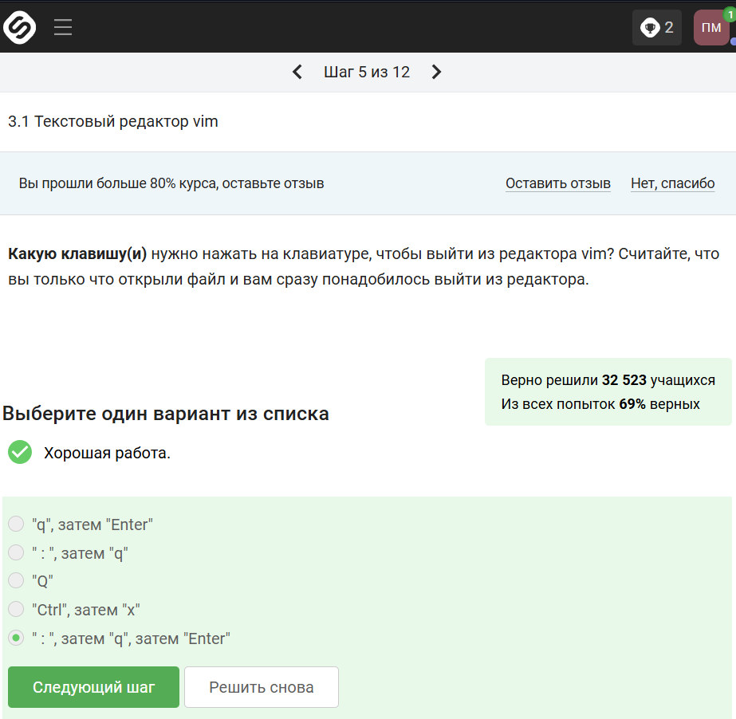

Figure 1: Задание 1

Стоит упомянуть, что у редактора vim есть туториал, который позволяет разобраться с командами, необходимыми для стандартной работы. За выход из редактора отвечают следующие команды:

* ZQ - выйти без сохранения
* :q! - выйти без сохранения
* ZZ - записать файл и выйти (если файл не изменяли, то записываться он не будет)
* :wq - записать файл и выйти
* :x - записать файл и выйти
* :w - записать файл
* :sav filename - “сохранить как”
* :w filename - “сохранить как”
* :w! - записать файл

Как мы видим, вариантов много, при этом каждый сможет найти тот, который подойдёт под конкретную ситуацию.

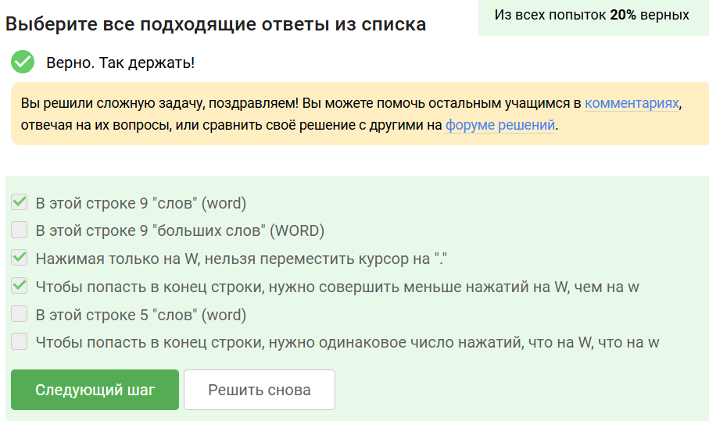

Figure 2: Задание 2

Strange_ TEXT is_here. 2=2 YES!

Точка считается “маленьким словом”, так что всего их 9: Strange_, is_here, ., 2, =, 2, ! и два лишних пробела.

И если посчитать нажатия на w и на W, то действительно после 10 штук попадем в одно место. 10 нажатий на W, это то же самое, что и 10 нажатий на w,

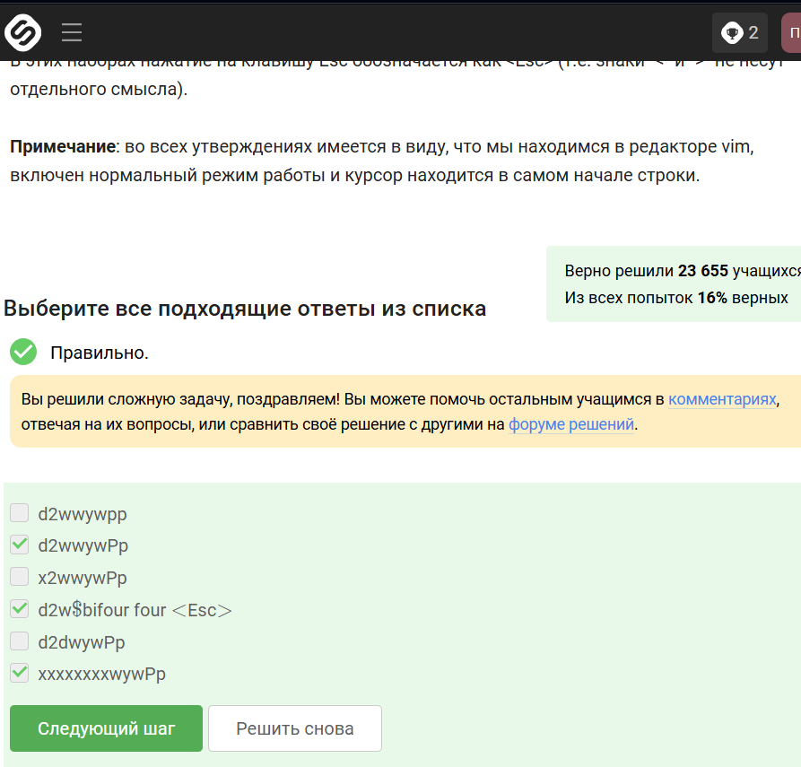

Figure 3: Задание 3

d2wwifour four <<Esc>>

d2wwywPp

d2w$$bifour four <<Esc>>

* $ — в конец текущей строки;
* w — на слово вправо;
* b — на слово влево;
* i — начать ввод перед курсором;
* p — вставка содержимого неименнованного буфера под курсором;
* P — вставка содержимого неименованного буфера перед курсором;
* yy (также Y) — копирование текущей строки в неименованный буфер;
* yy — копирование числа строк начиная с текущей в неименованный буфер;

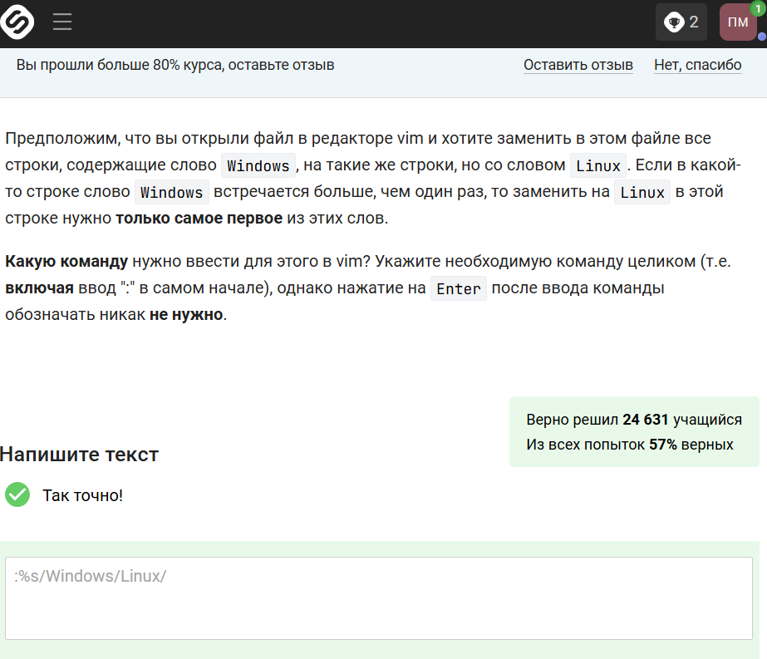

Figure 4: Задание 4

Поиск и замена в редакторе работают по следующей схеме:

:{пределы}s/{что заменяем}/{на что заменяем}/{опции}

Для замены во всем файле можно использовать символ %.

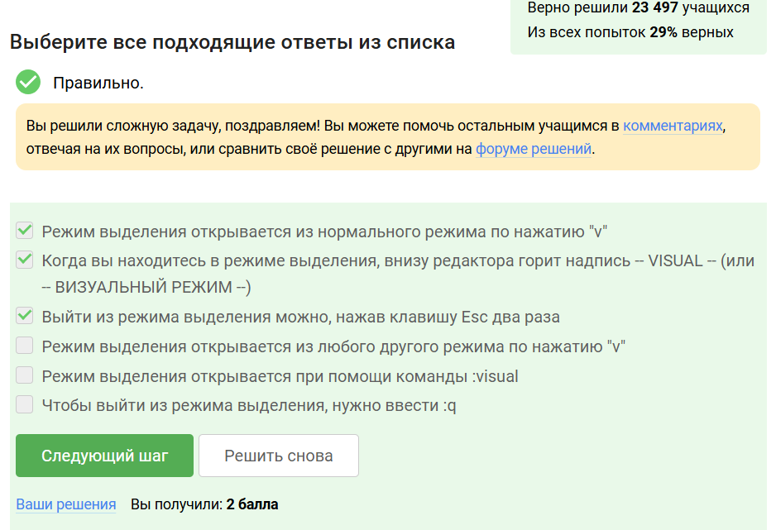

Figure 5: Задание 5

Команда $ — в конец текущей строки, W - до пробела вправо - то есть, перемещение.

Нажать Esc достаточно один раз, но да ладно.

Надпись visual - горит.

d — используется совместно с командами перемещения. Удаляет символы с текущего положения курсора до положения после ввода команды перемещения.

yy (также Y) — копирование текущей строки в буфер;

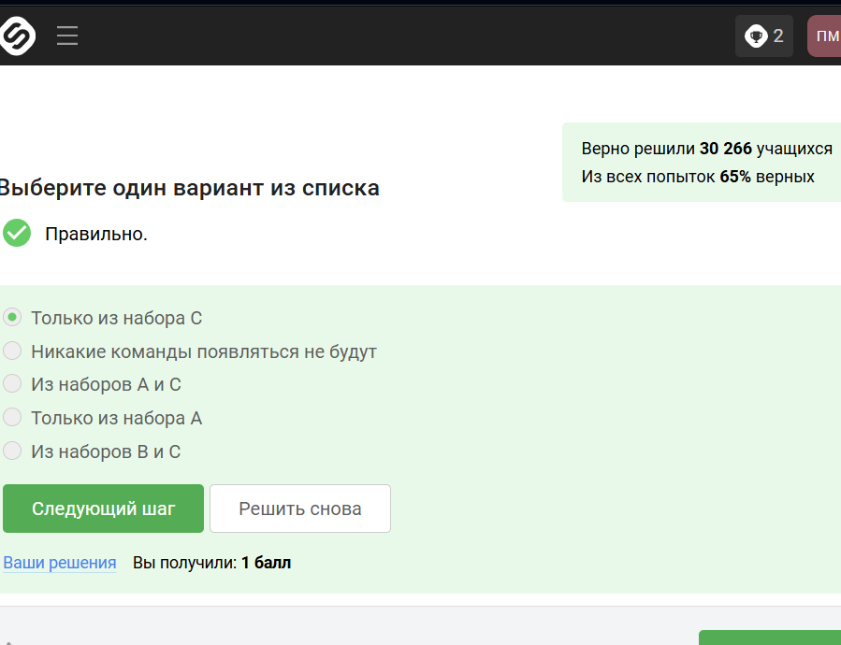

Figure 6: Задание 6

Только из набора С потому что у каждой оболочки свой буфер, который при выходе из нее буде записываться в файл истории.

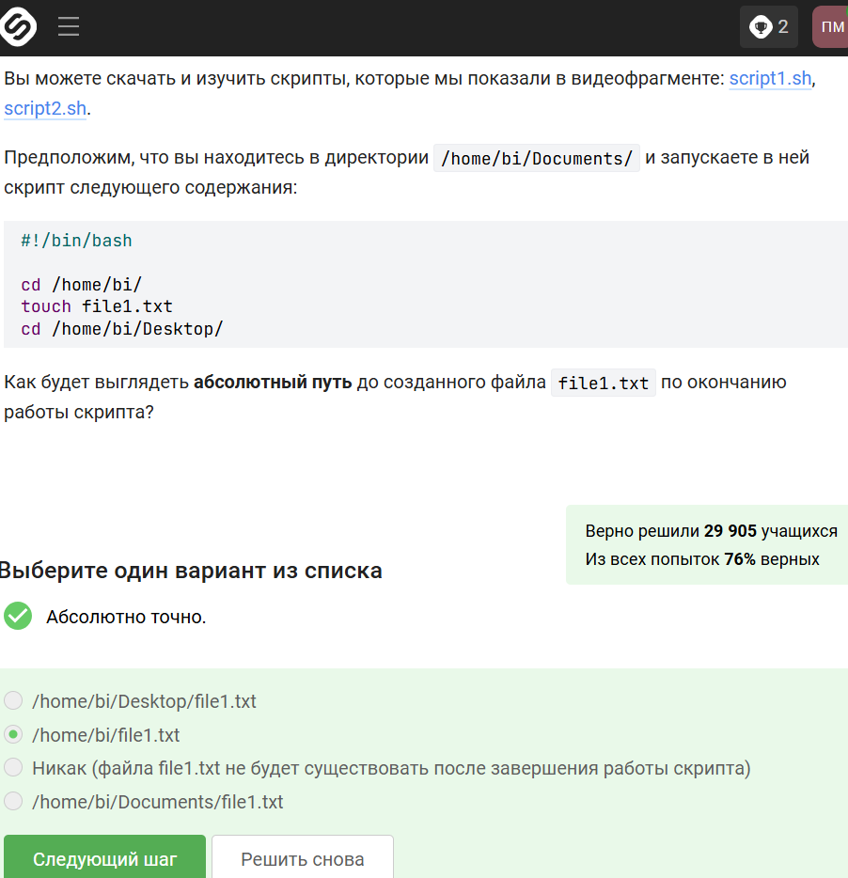

Figure 7: Задание 7

/home/bi/file1.txt - потому что именно в этой директории мы создаем новый файл, а уже после его создания мы переходим в другую папку.

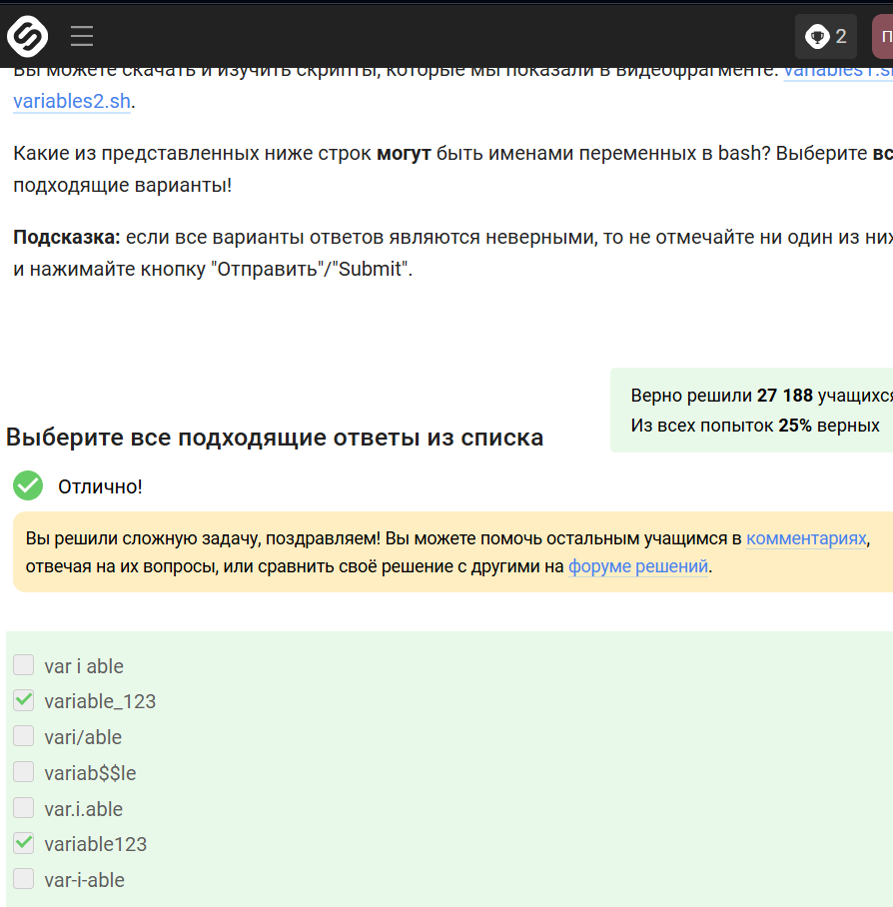

Figure 8: Задание 8

Имя не может начинаться с цифры, содержать специальные символы или пробелы.

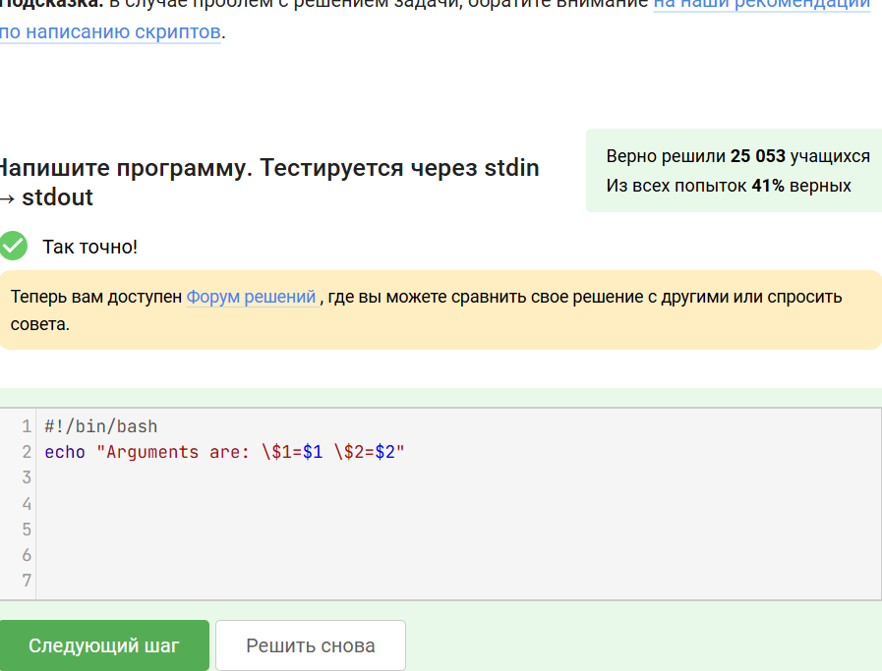

Figure 9: Задание 9

$ echo опции строка Эта команда печатает строки, которые передаются в качестве аргументов в стандартный вывод и обычно используется в сценариях оболочки для отображения сообщения или вывода результатов других команд.

var1=$1 - обозначение переменных

var2=$2

echo "Arguments are: \$1=$var1 \$2=$var2" - строка печати.

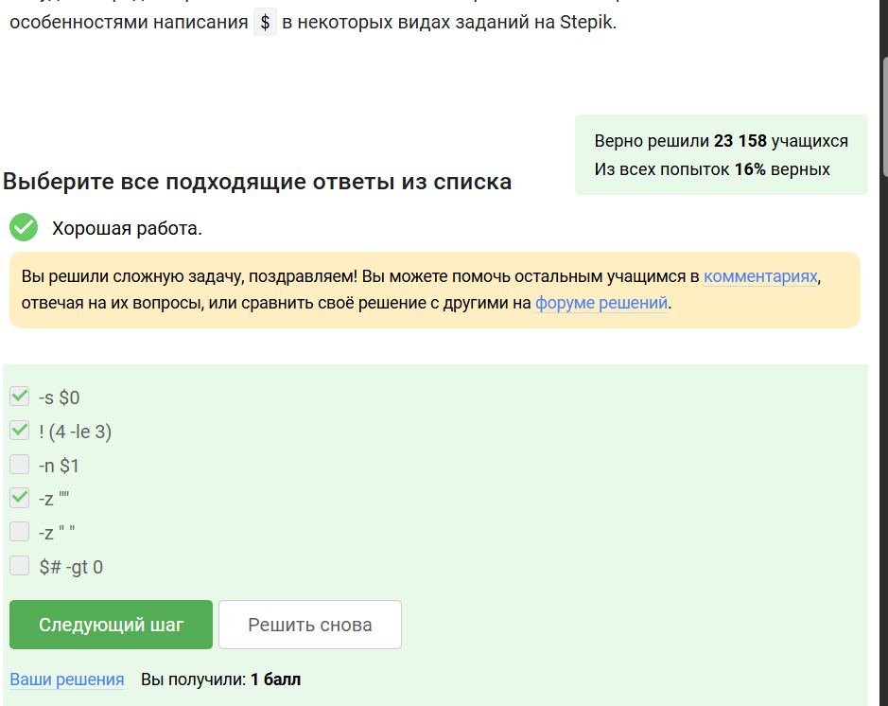

Figure 10: Задание 10

* $0 - имя скрипта
* $# - вернет количество аргументов
* -ge - больше или равно
* -n - не пустая строка.

Имя скрипта - это не пустая строка.

$# Это число аргументов без учета имени скрипта, который всегда $0. И число аргументов всегда будет или равно нулю, или больше него, тк просто не может скатиться в отрицательную сторону.

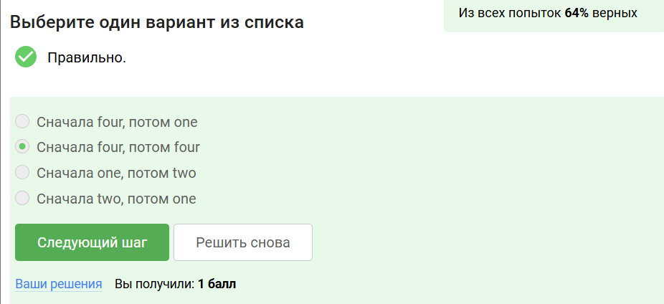

Figure 11: Задание 11

* -lt, (<) - меньше
* -gt - больше
* -eq - равно

3 не больше 5, 3 не меньше 3, 3 не равно 4.

5 не больше 5, 5 не меньше 3, 5 не равно 4.

Оба раза выведет four.

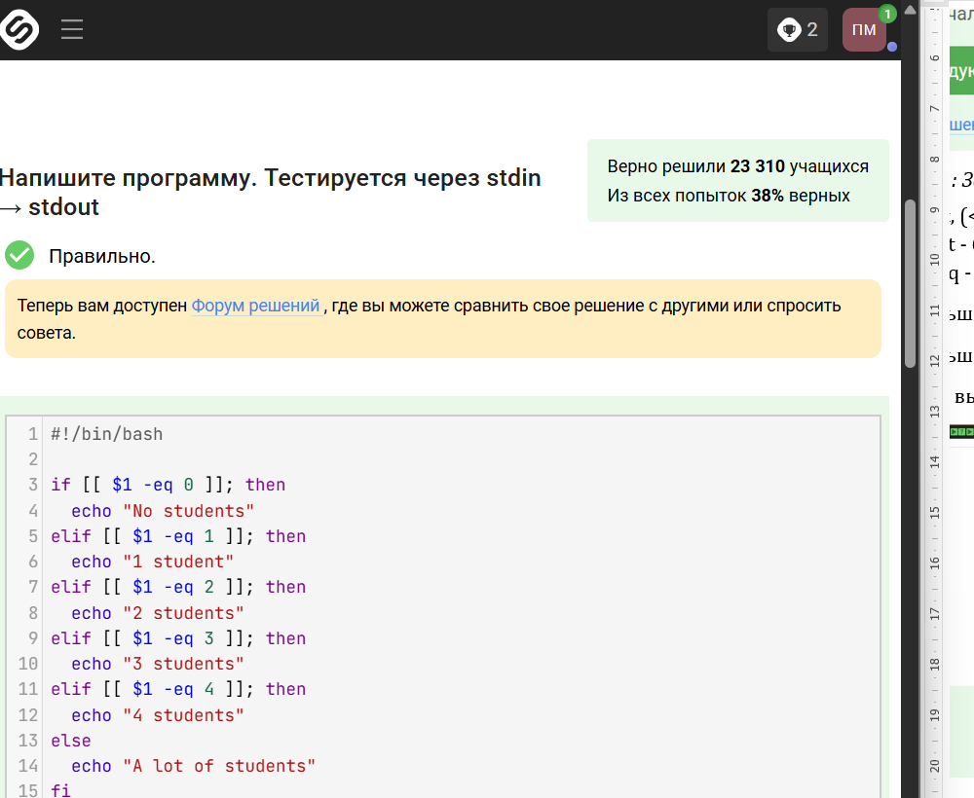

Figure 12: Задание 12

1. Задаю общую часть в каждом выводе - слово “student”: v=student
2. Выполняем команды для разных аргументов.
3. res - это результат для вывода
4. echo “$res” - вывести результат

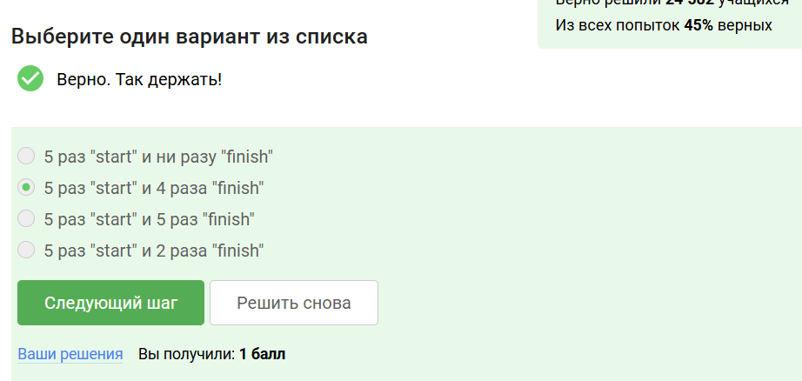

Figure 13: Задание 13

* (Start)
* a > c нет (Finish)
* (Start)
* , > c нет (Finish)
* (Start)
* b > c нет (Finish)
* (Start)
* , > c нет (Finish)
* (Start)
* c_d > c да
* 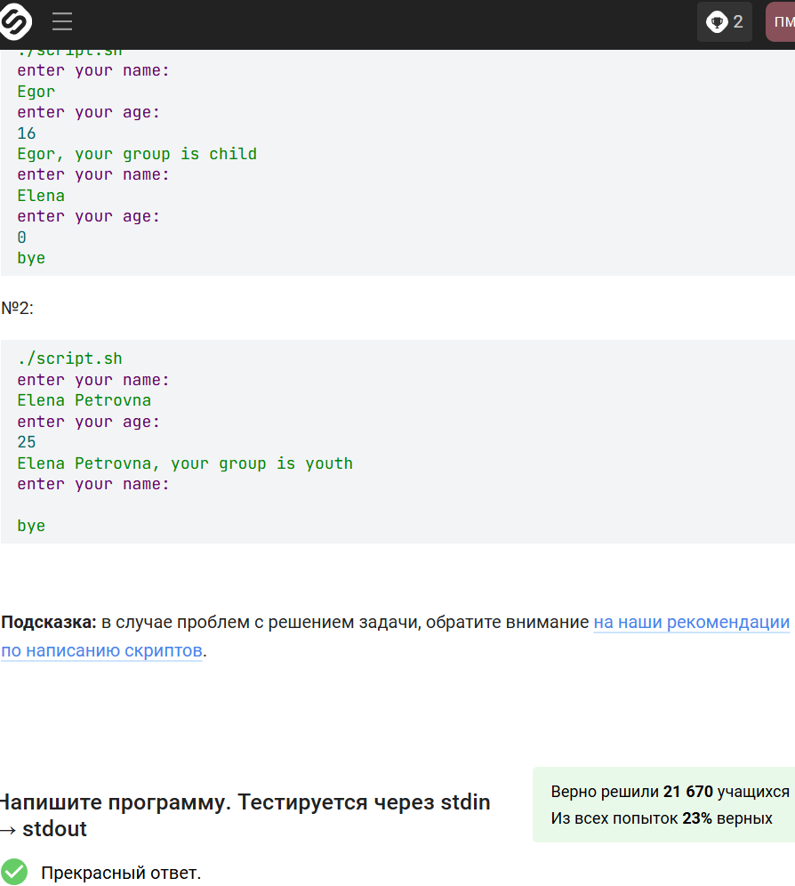

Figure 14: Задание 14

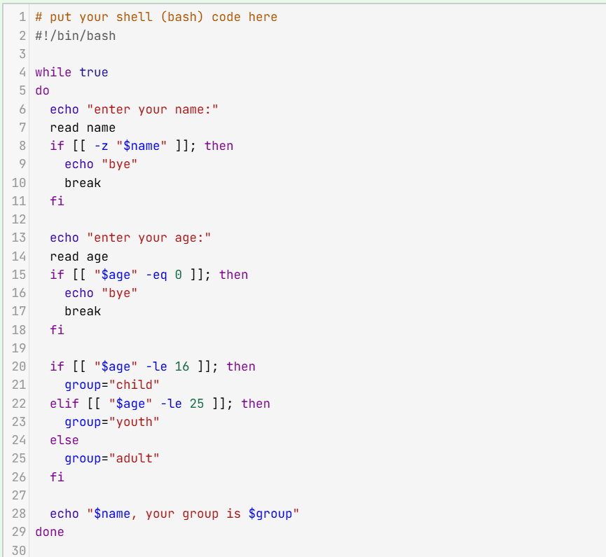

Figure 15: Задание 14

child=16  
adult=25  
stdout=0  
  
while [[ $stdout != 1 ]] #конструкция типа while-True  
 do  
 echo "enter your name: " #Пользователь вводит имя  
 read name  
 if [[ (-z $name) || ($name = 0) ]] ;then #Если имя не по параметрам, простимся  
 echo "bye"  
 stdout=1  
 elif [[ -n $name ]]; then #А вот если имя нормальное  
 while [[ $stdout != 1 ]] ;do   
 echo "enter your age: " #То пусть вводит возраст  
 read age #Считываем возраст  
 if [[ ($age -eq 0) || (-z $age) ]] ;then #Если возраст 0 или строка пуста - прощаемся  
 echo "bye"  
 stdout=1  
 elif [[ $age -le $child ]] ;then #Если меньше или равен ребенку, то ребенок  
 echo "$name, your group is child"  
 elif [[ $age -gt $adult ]] ; then #Больше взрослого - то взрослый  
 echo "$name, your group is adult" ;else  
 if [[ ($age -ge 17) && ($age -le 25) ]] ;then #Если от 17 до 25, то подросток.  
 echo "$name, your group is youth" ;fi  
 fi ;break  
 done ;fi  
done

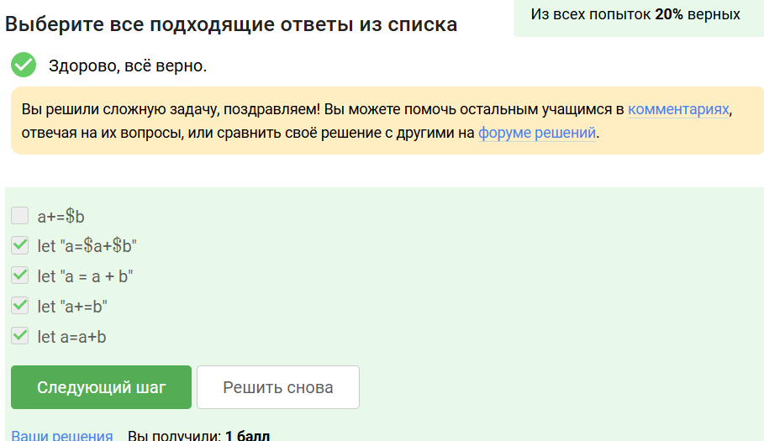

Figure 16: Задание 15

1. a = $a
2. a += b это то же самое, что и a = a + b, но с символами “+=” != “=+”
3. если выражение не в скобках, но с пробелами - работать не будет. (let a=a+b - сработает; let a = a + b - нет)
4. 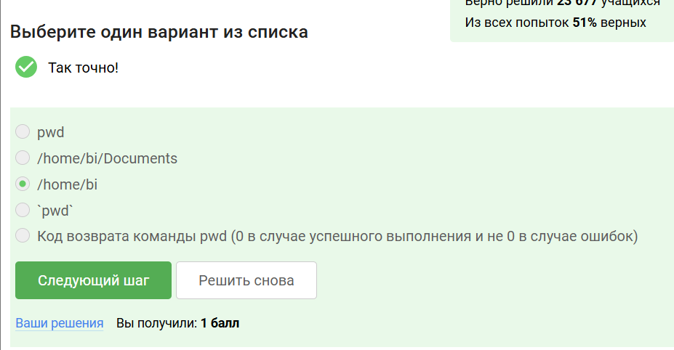

Figure 17: Задание 16

Выведет путь до директории, в которую мы перешли, так как “pwd” - это команда

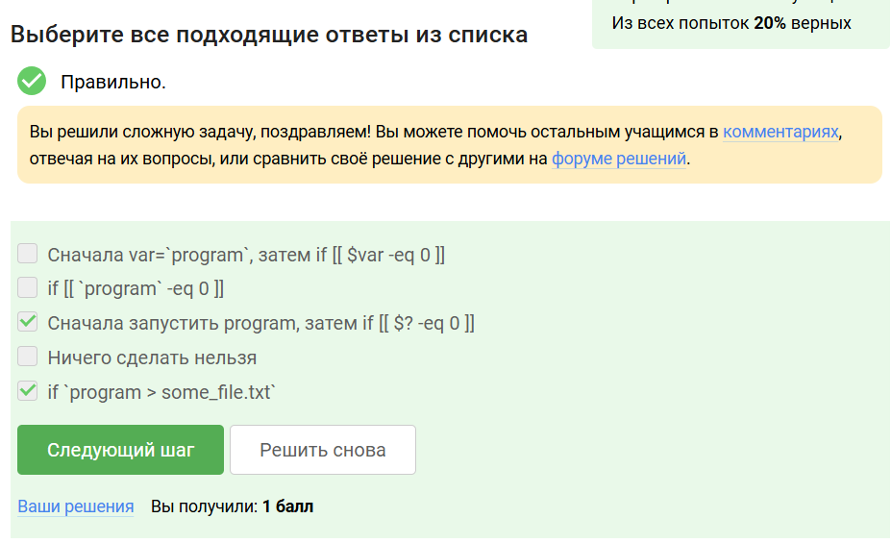

Figure 18: Задание 16_2

programm выполняет стандартный вывод в терминал (если это принцип работы программы). И нам нужно настроить вывод в файл.

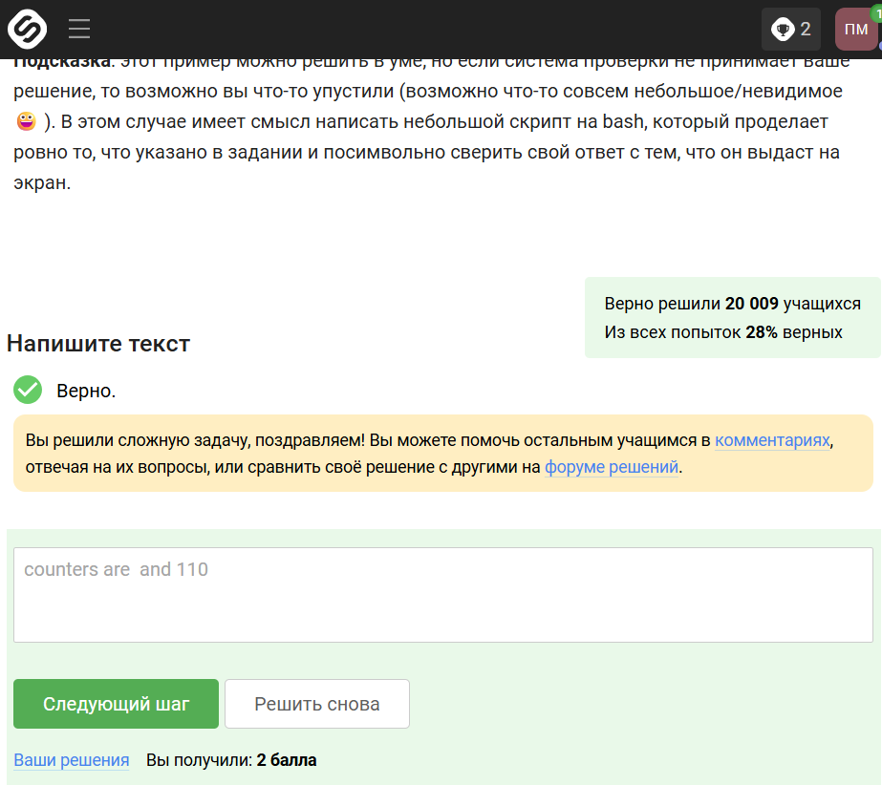

Figure 19: Задание 17

Первая переменная локальная, и это просто пустая строка, вторая переменная - это сумма арифметической прогрессии от 1 до 10, равна 55, но при умножении на 2 даст 110.

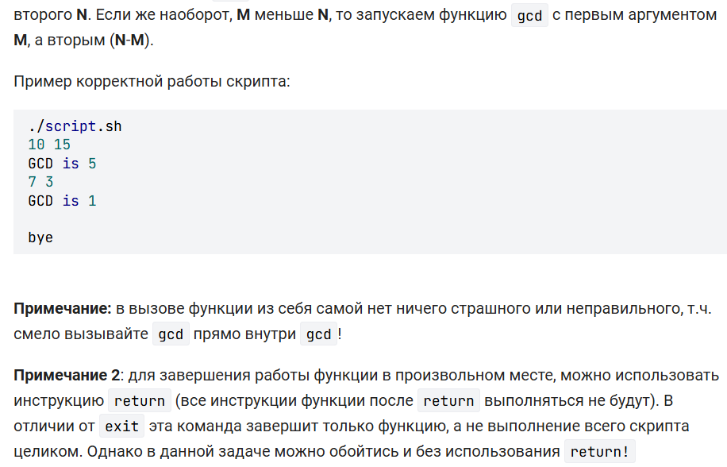

Figure 20: Задание 18

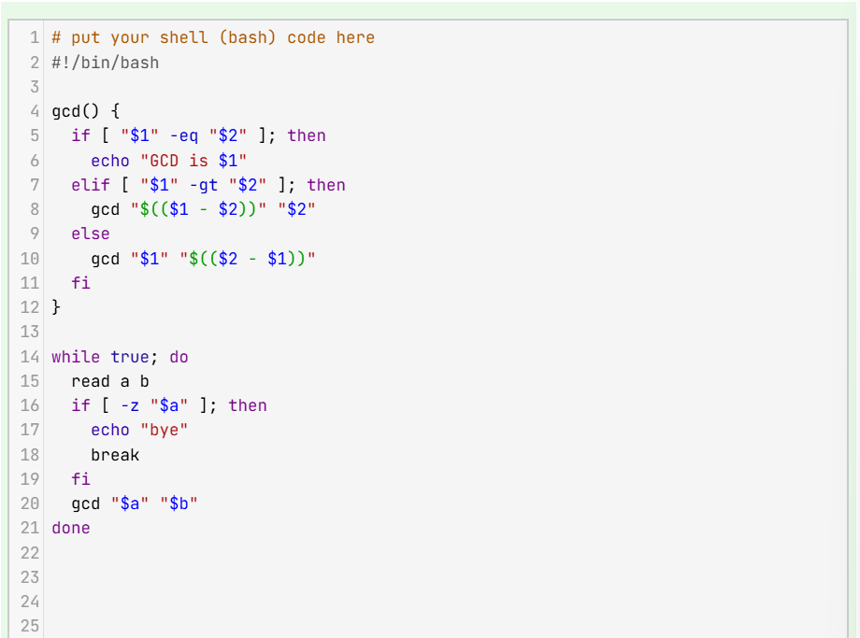

Figure 21: Задание 18

Алгоритм нахождения НОД делением

1. Большее число делим на меньшее.
2. Если делится без остатка, то меньшее число и есть НОД (следует выйти из цикла).
3. Если есть остаток, то большее число заменяем на остаток от деления.
4. Переходим к пункту 1.
5. 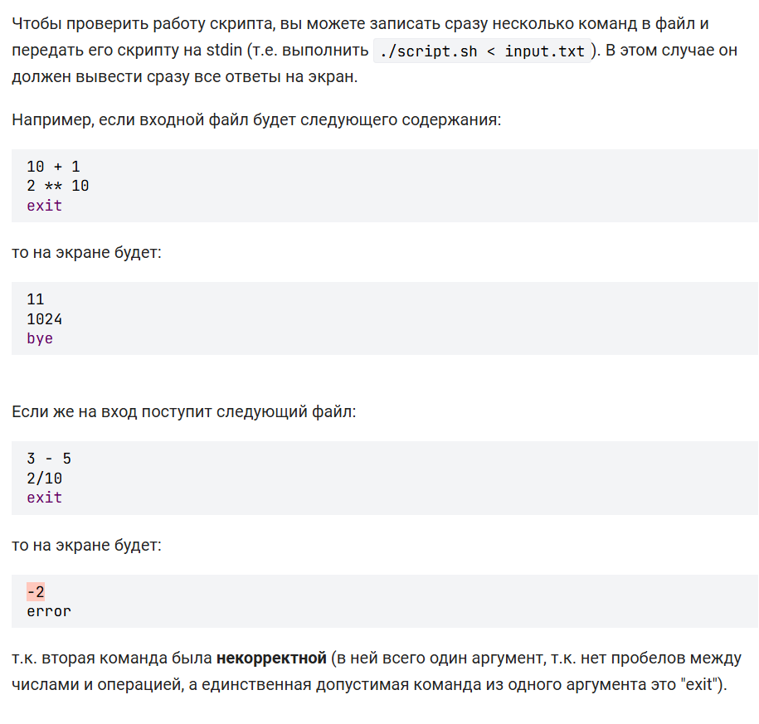

Figure 22: Задание 1

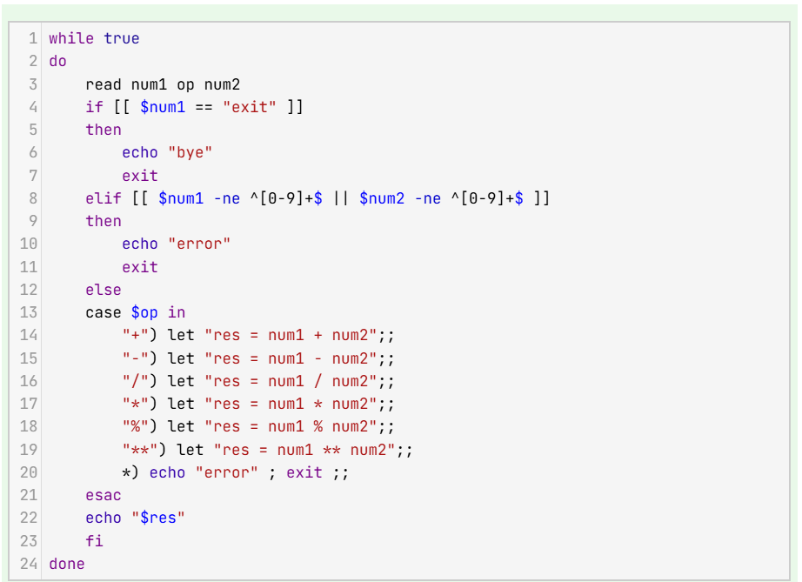

Figure 23: Задание 19

Калькулятор выглядит обычно - мы вводим два числа, пишем, что с ними надо сделать, и потом, учитывая случаи ошибок, выводим результат.

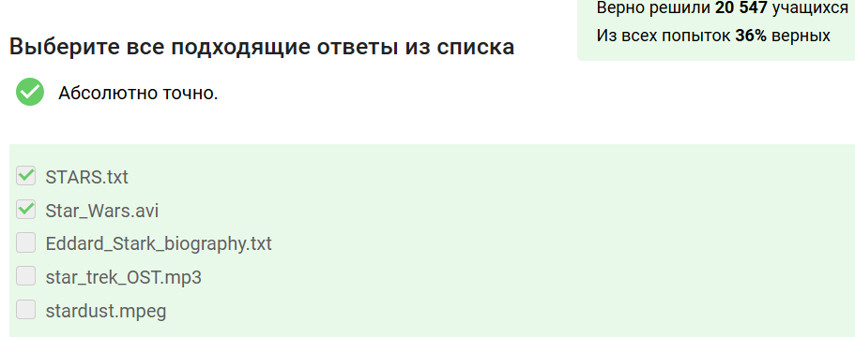

Figure 24: Задание 20

-iname ищет без учета регистра, а -name в точности как в запросе. Звездочка стоит после слова - это значит после слова может быть сколько угодно символов.

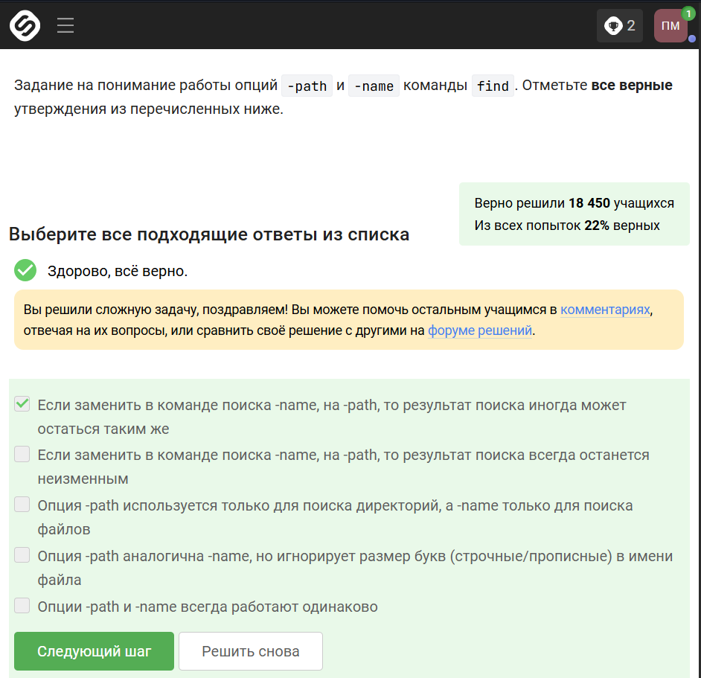

Figure 25: Задание 21

find [path] [expression]

где: path - это путь к директории, в которой нужно выполнить поиск файлов (по умолчанию, поиск производится в текущей директории и всех ее поддиректориях);

expression - это выражение, которое определяет критерии поиска файлов.

-name: поиск файлов по имени. Например: find /home/user -name myfile.txt

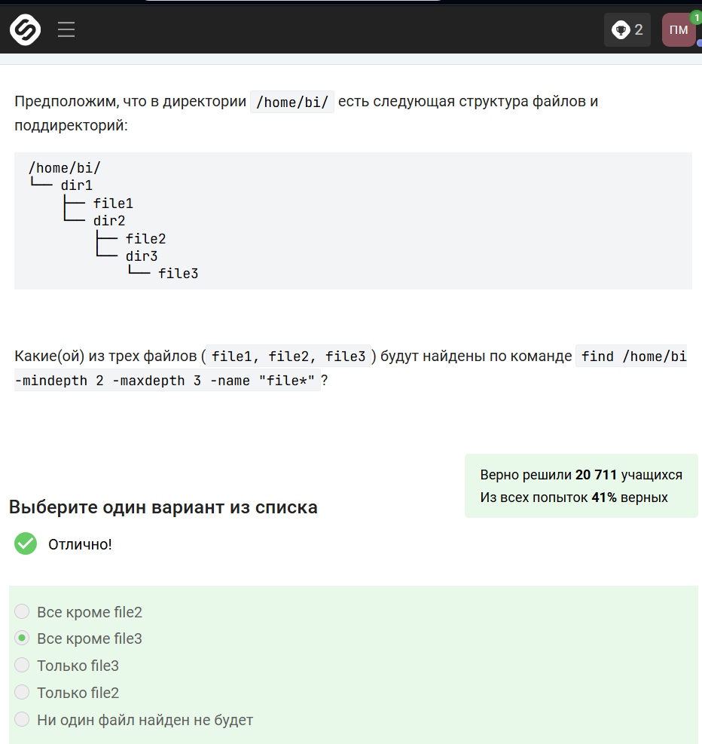

Figure 26: Задание 22

Текущий каталог - это depth=1, а остальное считается просто:

/home/bi -> depth=1

/home/bi/dir1 -> depth=2

/home/bi/dir1/dir2 -> depth=3

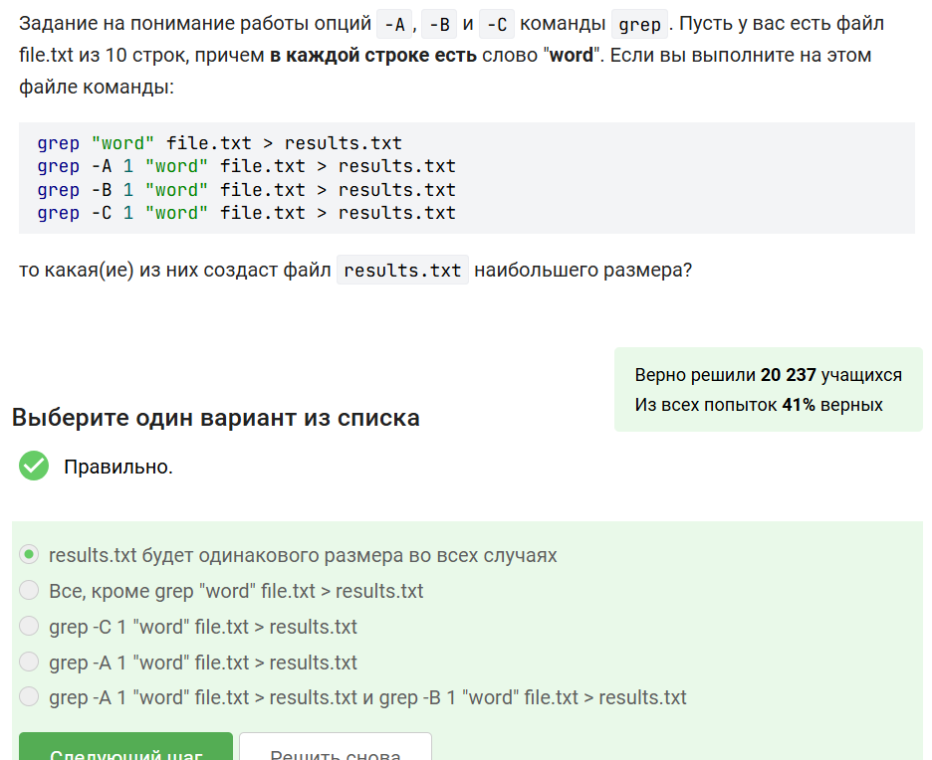

Figure 27: Задание 23

Из описания man: Print NUM lines of trailing context after/before matching lines “matching lines” - множественное число, строки в которых нашлось совпадение

Т.е. если идут 2…10…100 строк подряд, в которых обнаружилось совпадение, контекст будет выведен до и после этой ГРУППЫ строк, а не до и после каждой строки в этой группе

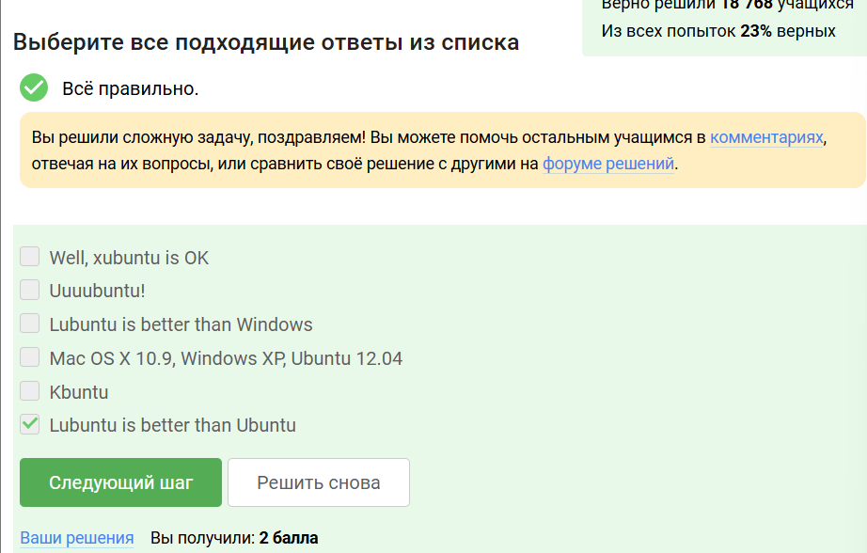

Figure 28: Задание 24

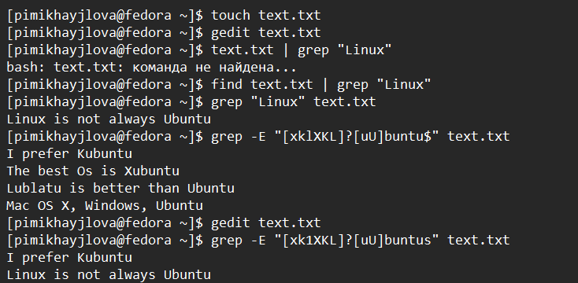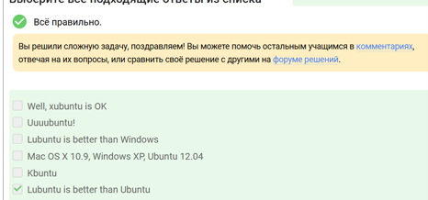

Figure 29: Задание 24

Объяснение на втором скриншоте.

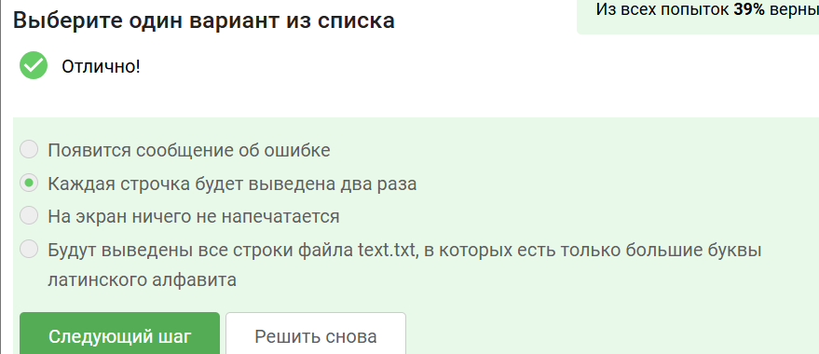

Figure 30: Задание 25

The -n option disables the automatic printing, which means the lines you don’t specifically tell it to print do not get printed, and lines you do explicitly tell it to print (e.g. with p) get printed only once.

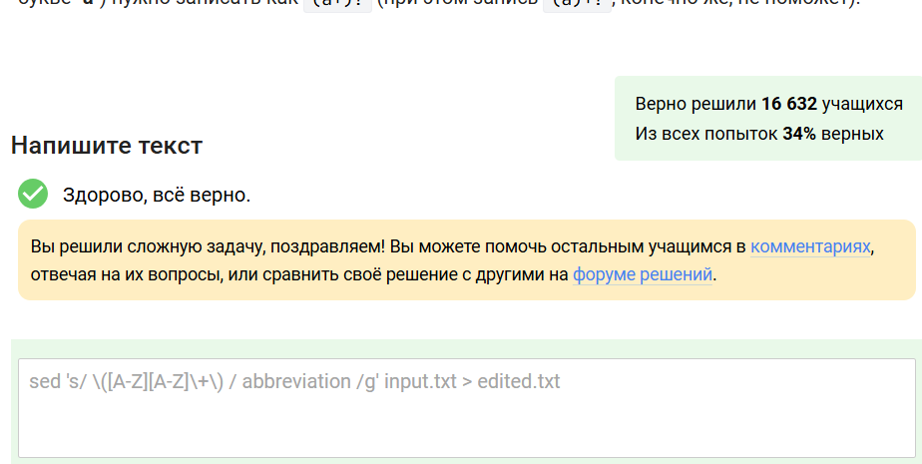

Figure 31: Задание 26

аббревиатура ABBA отличается от двух других аббревиатур тем, что справа он неё стоит запятая без пробела: “ABBA,”.

При этом по условию аббревиатура должна выглядеть как [ XX ] или [ XXX ] (и ещё больше X). Следовательно, для этой проверки надо добавить пробел квадратными скобками [ ] слева и, соответственно, с права.

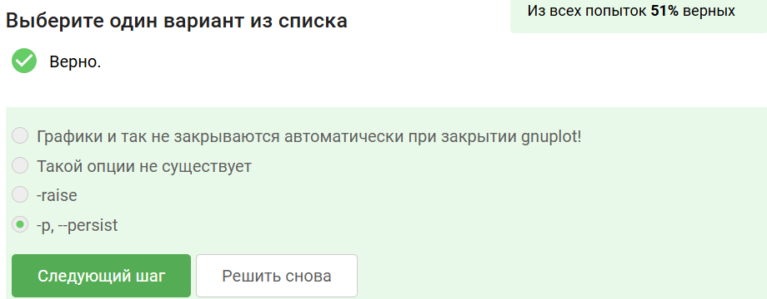

Figure 32: Задание 27

-persist lets plot windows survive after main gnuplot program exits.

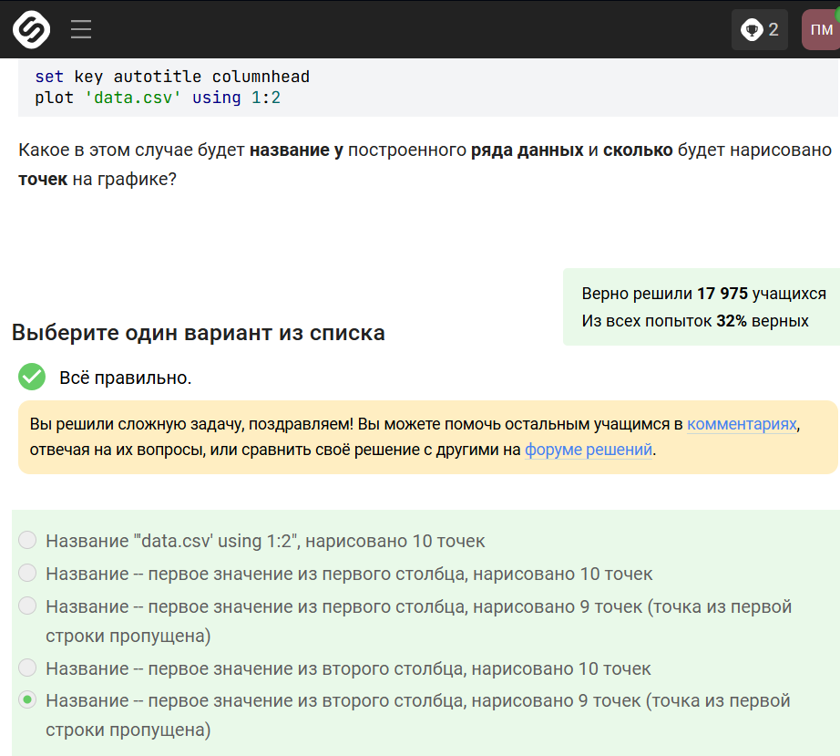

Figure 33: Задание 28

plot 'data.csv' using 1:2 даст ошибку:

warning: Skipping data file with no valid points ^ x range is invalid

Скорее всего причиной такого поведения является тот факт, что формат CSV содержит строки, где столбцы разделены запятой? Содержимое файла:

1,21  
2,22  
3,23  
4,24  
5,25  
6,26  
7,27  
8,28  
9,29  
10,30

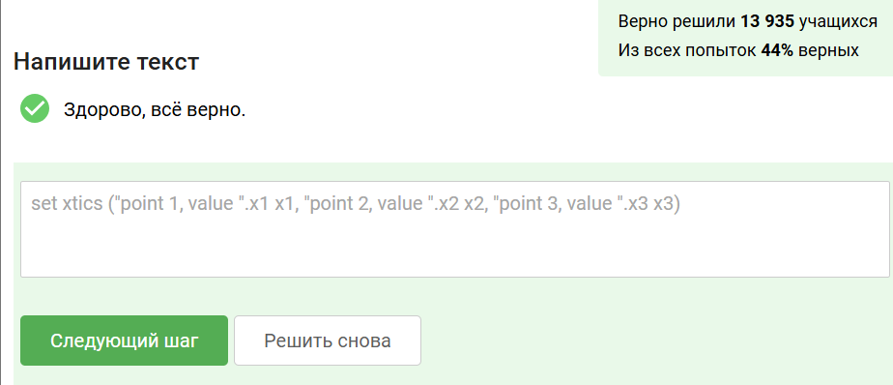

Figure 34: Задание 29

Cначала идет команда установки подписей, а потом в скобках:

подпись - пробел - переменная с координатой - запятая

Повторяется это количество раз соответствующее числу переменных, и без запятой (в случае с последней переменной)

А подпись в свою очередь получается конкатенацией текста из задания и переменной с координатой.

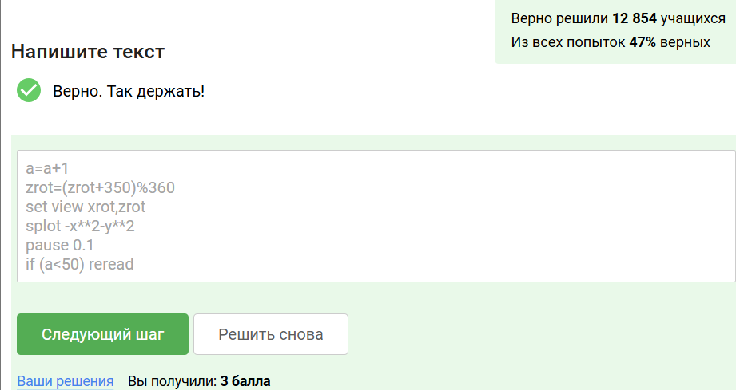

Figure 35: Задание 30

1. График строится строкой “splot x**2+y**2”.
2. Вращение задается строкой “zrot=(zrot+10)%360”. Значит, смещение вперед (которое было изначально) можно также задать строкой “zrot=(zrot+360+10)%360” или иначе говоря “zrot=(zrot+370)%360”. А теперь посмотрим на наше требование - чтоб вращалось в другую сторону, значит, по аналогии, необходимо вместо перебора на 10 сделать недобор.

“zrot=(zrot+350)%360”

1. Строка “pause 0.2” ставит выполнение на паузу на определенный промежуток времени. В задании сказали перерисовывать чаще, значит пауза должна быть меньше.

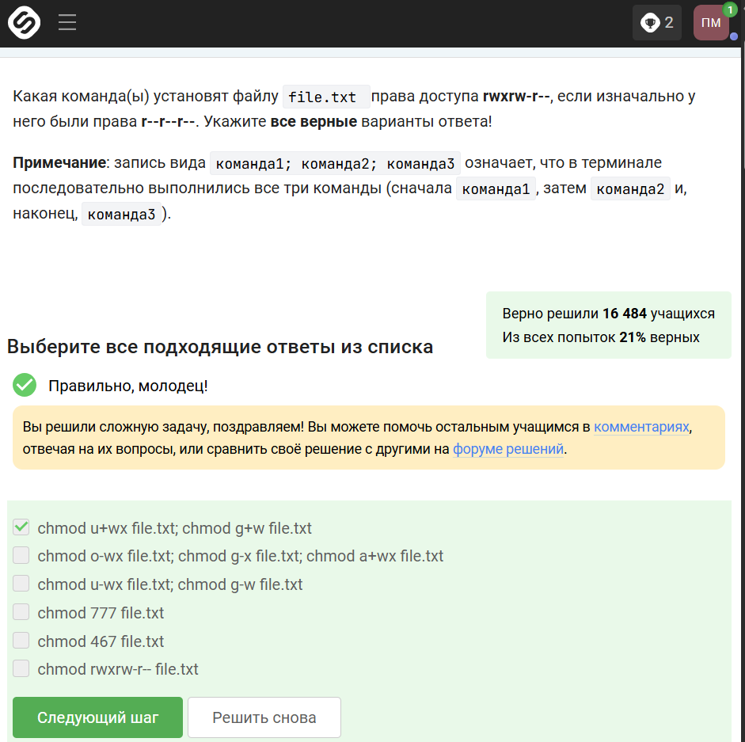

Figure 36: Задание 31

* r - чтение;
* w - запись;
* x - выполнение;
* s - выполнение от имени суперпользователя (дополнительный);
* u - владелец файла;
* g - группа файла;
* o - все остальные пользователи;
* 0 - никаких прав;
* 1 - только выполнение;
* 2 - только запись;
* 3 - выполнение и запись;
* 4 - только чтение;
* 5 - чтение и выполнение;
* 6 - чтение и запись;
* 7 - чтение запись и выполнение.

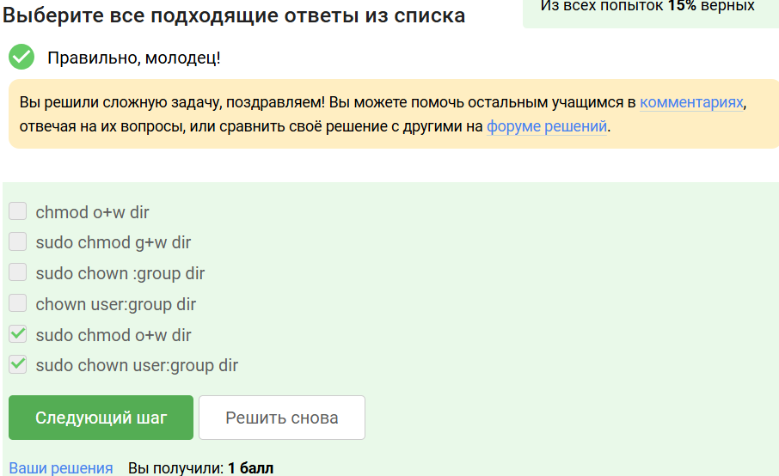

Figure 37: Задание 32

Решений два типа:

* Сменить права гостей, добавив W
* Сделать владельцем нужную группу или пользователя, в зависимости от того, у кого из них уже есть права на W
* Помнить, что root - владелец и остальные для него - others.

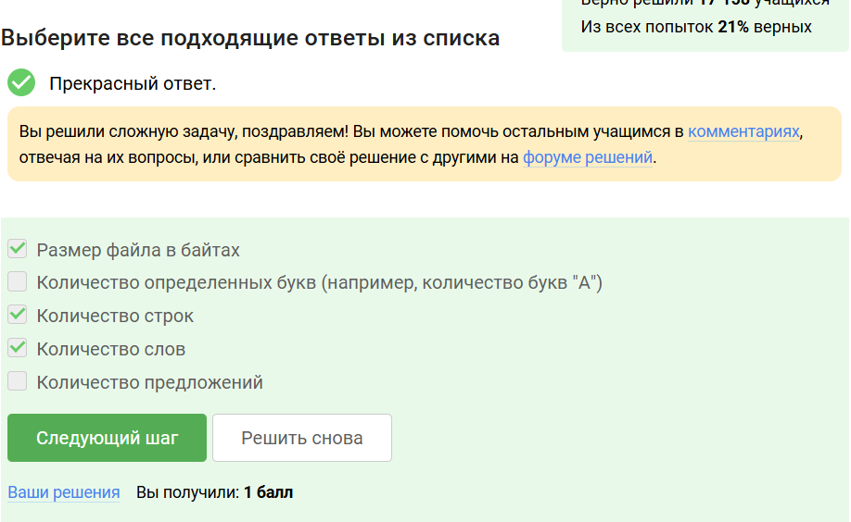

Figure 38: Задание 33

* wc -l вывести количество строк
* wc -c вывести количество байт
* wc -m вывести количество символов
* wc -L вывести длину самой длинной строки
* wc -w вывести количество слов

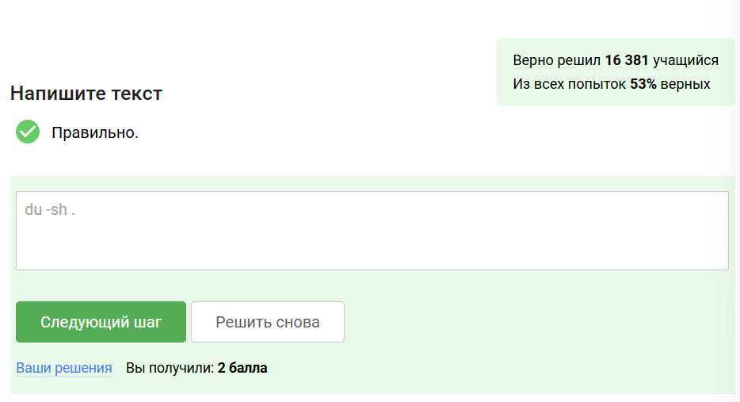

Figure 39: Задание 34

-h, –human-readable print sizes in human readable format (e.g., 1K 234M 2G)

-s, –summarize display only a total for each argument

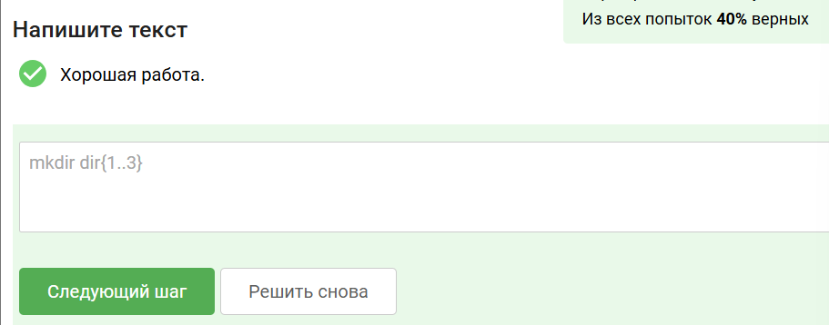

Figure 40: Задание 35

Команда создаст три директории от dir1 до dir3.

# 5 Сертификат

Figure 41: Сертификат

Figure 41: Сертификат

# 6 Выводы

Я просмотрела курс и освежила в памяти навыки работы с более сложными командами в Линукс.

# Список литературы

1. Введение в Linux